影片名稱：飛機總動員／Planes
上映日期：2013-08-16
戲情類型：動畫/冒險/喜劇/家庭
劇情簡介：《飛機總動員》與《賽車總動員》的故事發生在同一個世界觀當中，在這裡能說會道的飛機與汽車擁有著和人類一樣的豐富的情感。達斯蒂（戴恩·庫克配音）是一家專司給農場作物噴灑農藥的小飛機，他私下喜歡練習各種各樣的雜耍動作，夢想有朝一日能參加比賽。他的上司利德包托姆（塞德裡克·凱爾斯配音）和同事鏟車多蒂（泰瑞·海切爾 配音）為此沒少冷嘲熱諷，不過他的運輸車朋友楚格（布拉德·加內特配音）卻一直支持他。為了參加即將舉行的環球飛行拉力賽（Wings Across the World race），達斯蒂與楚格刻苦訓練。
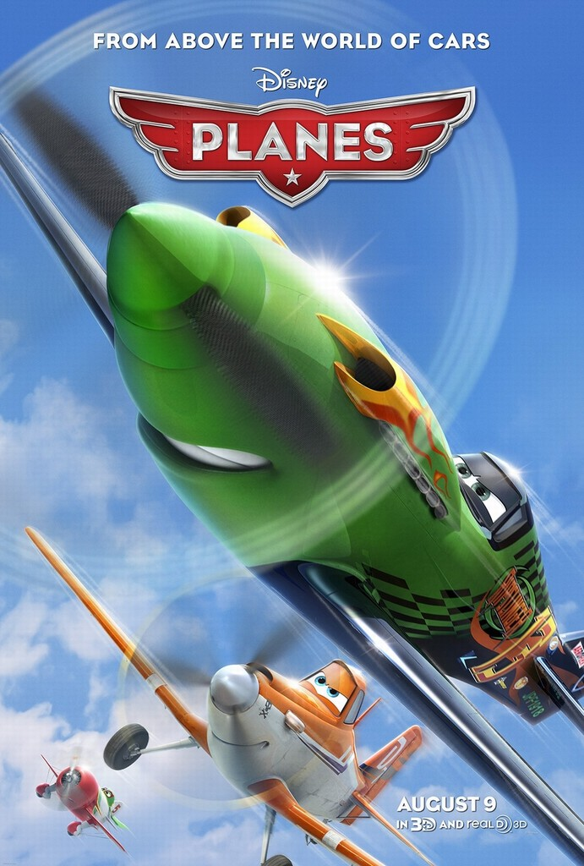
在資格賽前夕，達斯蒂向光榮的老海軍飛機斯基珀（斯泰西·基齊配音）取經，但遭到了拒絕。儘管達斯蒂其貌不揚的外觀一出場就遭到觀眾的嘲笑，但是他還是跌跌撞撞地闖入了正賽。斯基珀被達斯蒂的誠意所打動，決定當他的軍師。然而在訓練中，達斯蒂卻暴露出了一個致命的弱點--恐高癥。在肯尼迪機場，達斯蒂與來自墨西哥的卓帕卡布拉（卡洛斯·阿拉茲拉奎配音）結為朋友，後者正在追求美麗的加拿大法裔參賽飛機娜羅謝（朱莉婭·路易斯-德利法斯配音），但高傲的娜羅謝對卓帕卡布拉不屑一顧。與此同時，達斯蒂也遇到了印度美女伊莎妮（樸雅卡·喬普拉 配音）並墜入愛河。
在紐約至冰島賽段的比賽中，達斯蒂由於恐高癥在落到了最後一名。德國賽段達斯蒂展現了良好的體育精神，救下了一架遇險的參賽飛機，但依舊排在最後一名。印度賽段達斯蒂與伊莎妮的感情出現了裂痕。在上海賽段，達斯蒂幫助卓帕卡布拉贏得了娜羅謝的芳心。達斯蒂的競賽素質和飛行速度漸漸可以與常勝將軍裡普斯林傑（羅傑·克雷格·史密斯 配音）匹敵， 但裡普斯林傑無所不用其極地阻止達斯蒂贏得比賽。
在橫穿太平洋賽段，裡普斯林傑派出左右手，暗中破壞了達斯蒂的導航器。迷失在茫茫大海，達斯蒂神奇地遇到了美國海軍戰艦Flysinhower,在那裡他發現斯基珀曾經的老照片，他原來對自己的過去撒了謊。達斯蒂身受重傷、心灰意冷，一度打算退出比賽，但在朋友的鼓勵下重新燃起了鬥志。最終達斯蒂終於克服了恐高癥，並且和裡普斯林傑一決高下。

